MATELOTE DES TONNELIERS

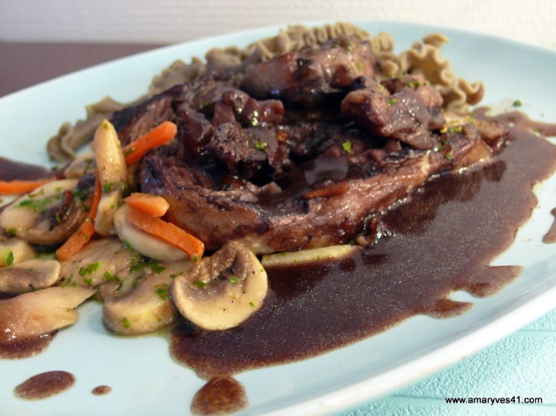
Pour 6

1,5 kg de veau (poitrine et épaule) coupé en morceaux
2 oignons
300 gr de carottes,
200 gr de céleri coupés en bâtonnets
2 gousses d'ail
1 bouteille de Côt (ou tout autre cépage de Touraine assez charpenté)
5 cl huile
50 gr de beurre
Bouquet garni
Fond de veau
Marc de Touraine pour flamber (facultatif)
10 pruneaux dénoyautés
200 gr champignons de Paris

Dans une cocotte à fond épais, faire revenir dans l'huile et le beurre, la viande, les oignons, les carottes, le céleri émincés

Flamber au marc de Touraine. Saler, poivrer.

Mouiller le tout avec le vin rouge et ajouter le fond de veau, le bouquet garni, l'ail non épluché, les pruneaux

Laisser mijoter 2 heures en cocotte ou 1 heure en autocuiseur.

A la fin de la cuisson, la sauce doit être sirupeuse, ajouter un peu de fécule (ou sauceline) pour épaissir si nécessaire.

Ajouter quelques champignons poêlés et persillés.

Servir avec de la purée ou des pâtes (ou encore de la polenta).

